# SMT.Doc.Compare文档对比模块操作手册

## 目录

[SMT.Doc.Compare文档对比模块操作手册 1](#_Toc508186597)

[目录 1](#_Toc508186598)

[1.程序概述 2](#_Toc508186599)

[1.1 目标 2](#_Toc508186600)

[1.2功能 2](#_Toc508186601)

[1.3 兼容性 2](#_Toc508186602)

[1.4性能 2](#_Toc508186603)

[2. 运行环境 2](#_Toc508186604)

[2.1 软件支持 2](#_Toc508186605)

[2.2环境配置 2](#_Toc508186606)

[3. 使用说明 4](#_Toc508186607)

[3.1 接口说明 4](#_Toc508186608)

[3.2 运行步骤 4](#_Toc508186609)

[3.3 出错和恢复 6](#_Toc508186610)

## 1.程序概述

1.1 目标

无论是微软的Word还是金山的WPS文字，都有一个比较两个文档然后生成对比文件的功能，这个功能需要进入软件的界面手动调用完成。但是，一旦文档数量增多，就要耗费更多的人工时间，所以编写程序来实现自动化调用，能提高办公的效率。

### 1.2功能

SMT.Doc.Compare的功能是对比两个文档，形成一个新的对比文件，返回其路径，同时得到文档之间的相似度，提示用户是否需要继续修改。

### 1.3 兼容性

不同格式的Word文档之间可以相互比较，例如 \*.doc、\*.docx、\*.docm、\*.wps、\*.wpt 等。

### 1.4性能

视文件大小而定，代码层面上已最大接近手动打开软件对比的速度，具体性能数据包含在测试文件内。

## 运行环境

### 2.1 软件支持

需要安装 .NET Framework 运行环境，版本为 4.0，

IIS服务则需6.0或以上版本

### 环境配置

* + 1. **DCOM配置**

1. 在命令行中输入：dcomcnfg(根据Word版本的不同，分别有32位和64位的组件服务管理器，如果是32位则在dcomcnfg后面加上参数 ‘-32’)，回车后会显示出“组件服务”管理器

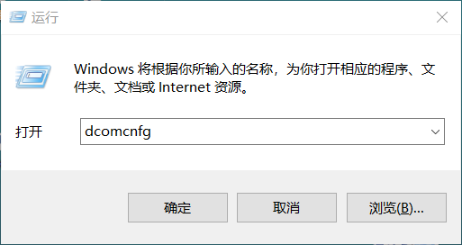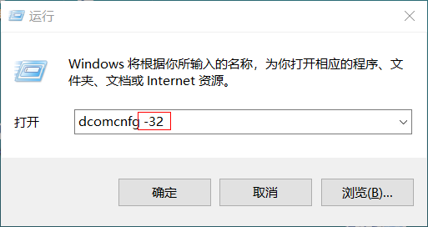

1. 打开“组件服务->计算机->我的电脑->DCOM 配置”，找到“Microsoft Word文档”(或者Microsoft Office 97 – 2003 文档，也可能是其他的名字)，单击右键，选择“属性”

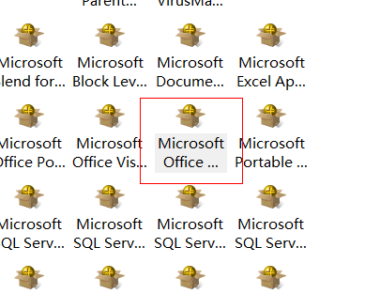

1. 在”安全”选项卡中，“启动和激活权限”和“访问权限”都选中“自定义”，并且都单击选择“编辑”添加三个用户，分别是IUSR（或IIS\_USER）、NETWORK SERVICE、Everyone，将它们所有的权限都设置为”允许”

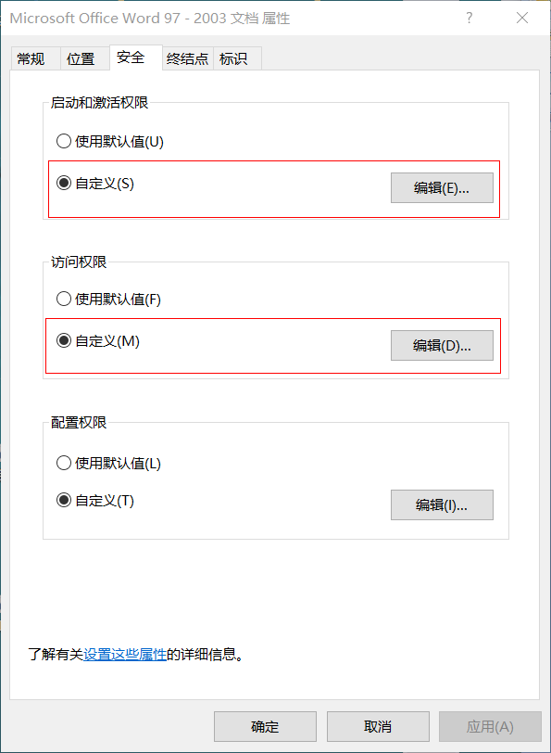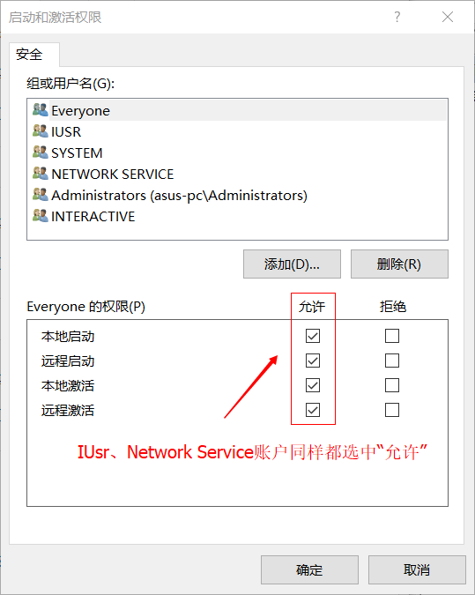

4、在“属性”对话框中单击“标识”选项卡，选择“交互式用户”

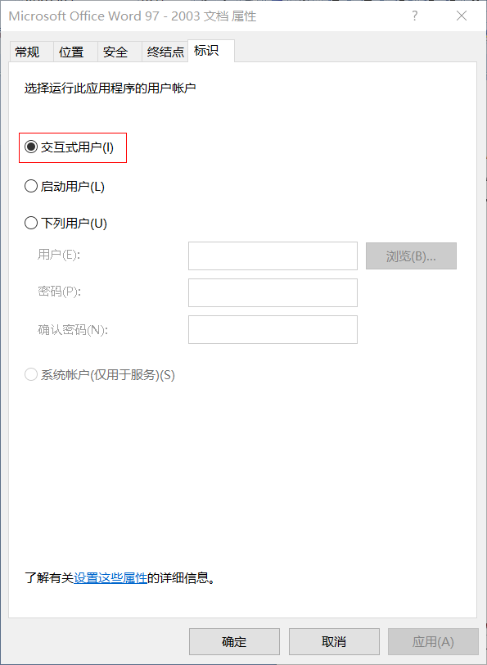

1. 关闭“组件服务”管理器

**2.2.2 IIS配置**

项目标识设置为”NETWORK SERVICE”,身份验证启动”匿名身份验证”

## 使用说明

### 3.1 接口说明

/// <summary>

/// 比较文件

/// </summary>

string GetComparedFilePath(string sourceFileName, string targetFileName, string companyID, ref double compareRatio);

输入参数

-sourceFileName：源文件的全路径

-targetFileName : 目标文件的全路径

-companyID：公司的标识

输出参数

-返回：新生成对比文件的全路径

-compareRatio：文档之间相似度

### 3.2 运行步骤

1. 进入Visual Studio，打开解决方案，等待项目加载完毕。
2. 项目加载完毕后，按Ctrl + F5 执行程序，直到WCF测试客户端打开。

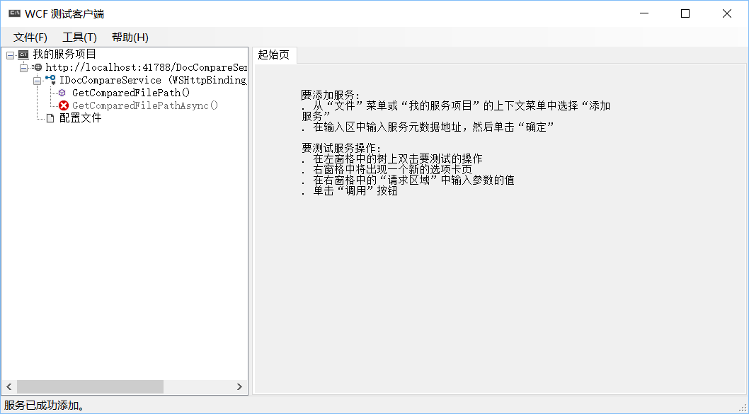

1. 可以看到两个方法，双击。
2. 双击后会出现三个值为null的参数，需要用户依次输入给sourceFileName、targetFileName、companyID赋值，这三个参数是必要的。

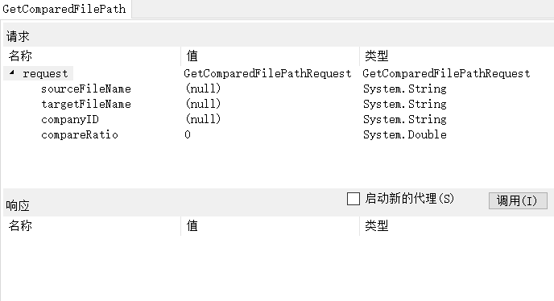

sourceFileName为源文件路径，是字符串类型参数，这个值为空或路径不正确会直接导致对比失败

TargetFileName为目标文件路径，是字符串类型参数，这个值为空或路径不正确也会直接导致对比失败

companyID 为一个公司的标识符号，是字符串类型参数，因为对比文件需要保存在名为CompanyID的文件夹下，没有则创建，这个参数为空或存在非法字符则会直接影响对比文件的正常保存。

compareRatio是文件间的相似度，默认为零，在对比之前不会有结果，我们不去管它。

1. 给sourceFileName、targetFileName、companyID分别赋值，

这里sourceFileName的值是 

targetFileName 是 

companyID 是 

值得注意的是，这里给出的文件路径是完全路径，没有双引号，文件夹的关系用双斜杠“\\”

连接。

1. 单击“调用”。
2. 对比成功后会返回对比结果

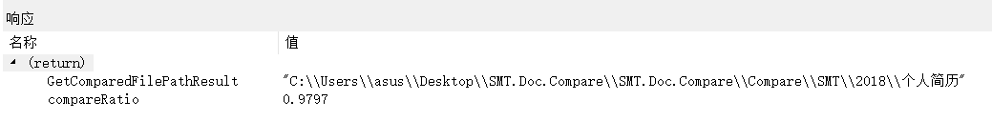

其中，

为对比结果文件的存放文件夹的全路径，

0.9797是和的相似度小数结果（保留四位有效数字），为双精度浮点类型。

### 3.3 出错和恢复

**常见错误：**

|  |  |
| --- | --- |
| 错误消息 | 解决方法 |
| 请输入参数且不能为空字符串 | 请检查sourceFileName、targetFileName、companyID的值是否按要求输入。 |
| 源文件和目标文件名称不能相同 | 请给任意一个文件修改名称。 |
| 文件不存在，请检查你输入的路径是否正确 | 请检查两个文件是否移动或删除，保证路径的准确无误。 |

**配置错误：**

|  |  |
| --- | --- |
| 错误消息 | 解决方法 |
| RPC服务器不可用 | 第一步：我们右击我的电脑，找到管理选项并点击，此时我们便会来到计算机管理界面，此时我们双击服务选项即可。 |
|  | 第二步：在服务列表中找到  Remote Procedure Call(RPC)  Remote Procedure Call(RPC) Locator    右键“属性” |
|  | 第三步：将“启动类型”设置为自动即可。 |
| [消息筛选器显示应用程序正在使用中](http://www.baidu.com/link?url=Tau8wYhiS0TiJcy953HqidFf4YkrZtCx0b6xu4psJfG7lsb5cP6CeNKkGVfn9FUWOHFTssx_YXqlRhR0NeysYQHSNolBLacVflIz4SXUoG7)(异常来自HRESULT:0x8001010a) | 请执行目录2.2.1的第三步操作，打开任务管理器关闭所有MS Word、WPS和相关的进程。  如果错误仍然存在，则同时Win+R唤起运行窗口，输入命令“net stop msdtc”停止MS DTC服务，重启服务器。 |
| [检索 COM 类工厂中 CLSID 为 {000209FF-0000-0000-C000-000000000046} 的组件问题](http://blog.csdn.net/zhanghuaiyu_35/article/details/51555281)异常 | 请执行目录2.2.1的第二步操作 |
| 遇到HTTP错误500.19，权限不足的问题。 | 第一步：右键网站，编辑权限  第二步：选择安全，点击组或用户名下方的编辑  第三步：点击添加成员，添加成员为Everyone，点击确定  C:\Users\13459\AppData\Local\Microsoft\Windows\INetCache\Content.Word\fc83d649e2af82e5552a4dbd53eda4f.png  第四步：修改Everyone成员的信息，将修改的勾勾上，点击应用，确定 |
| 遇到上述问题。 | 第一步：添加网站时，物理路径要选择WCF服务文件所在的文件夹，端口号不要是默认的80。  C:\Users\13459\AppData\Local\Microsoft\Windows\INetCache\Content.Word\7f142c715ca9da5577f54e3e6dcbea8.png |
| 遇到上述问题 | 打开IIS，选择 【功能视图】，找到 【处理程序映射】，双击进去。  浏览页面报错：请求与通配符 mime 映射相匹配   1. 2   (1)  请求路径填写 你要请求的页面后缀，前面加\*代表所有的，比如 \*.aspx代表针对所有的aspx页面的映射；此处填写的为 \*.svc，代表针对 svc页面的映射。  (2)  可执行文件填写 可以处理对应页面类型的动态库dll或.exe程序；这里填写：%windir%\Microsoft.NET\Framework\v4.0.30319\aspnet\_isapi.dll  这是.Net 4.0的处理映射的动态库。  (3)  名称 可以随意填写一个有意义的名称，比如 SVC-Net4.0  (4)确定，如果还报错，就重启IIS即可。  浏览页面报错：请求与通配符 mime 映射相匹配  eg：\*.aspx，将该类型的页面的处理程序映射为“%windir%\microsoft.net\framework\v4.0.30319\aspnet\_isapi.dll”即可。 |
| C:\Users\Administrator\Desktop\对比测试文档\微信图片_20180318231516.jpg比较结果为0 | 打开IIS，找到自己的网站，打开身份验证，  将ASP.NET模拟，Forms身份验证，匿名身份验证右键启用。 |
| C:\Users\Administrator\Desktop\对比测试文档\微信图片_20180318225402.png 遇到http错误500.24 | 点击应用程序池，右键自己的应用程序，点击高级设置，  将常规里的启用32位应用程序改为True，托管管道模式改为Classic |
|  |  |